МИНИСТЕРСТВО ОБРАЗОВАНИЯ И МОЛОДЕЖНОЙ ПОЛИТИКИ
СВЕРДЛОВСКОЙ ОБЛАСТИ

ГАПОУ СО «ИРБИТСКИЙ АГРАРНЫЙ ТЕХНИКУМ»

УЧЕБНО-МЕТОДИЧЕСКИЙ КОМПЛЕКС ДИСЦИПЛИНЫ
«эксплуатация и ремонт электротехнических изделий»

ДЛЯ СТУДЕНТОВ ЗАОЧНОЙ ФОРМЫ ОБУЧЕНИЯ

Зайково
2017
Учебно-методический комплекс дисциплины «эксплуатация и ремонт электротехнических изделий». Зайково, ГАПОУ СО «Ирбитский аграрный техникум».

Учебно-методический комплекс составлен в полном соответствии с требованиями ФГОС СПО по специальности 38.05.02 Электрификация и автоматизация сельского хозяйства.

Автор: | преподаватель | М.А. Мустафин
Рецензенты:

ЦЕЛИ ОСВОЕНИЯ ДИСЦИПЛИНЫ
Целями освоения дисциплины «эксплуатация и ремонт электротехнических изделий» является
Задачи дисциплины: Полное выполнение контрольной работы

КОМПЕТЕНЦИИ СТУДЕНТА, ФОРМИРУЕМЫЕ В РЕЗУЛЬТАТЕ ОСВОЕНИЯ ДИСЦИПЛИНЫ
В результате освоения дисциплины у студентов должны быть сформированы следующие общие и профессиональные компетенции:
В результате изучения дисциплины студент должен знать:
основные теории и методы расчета иррационального электропривода;
- принципы автоматического управления электроприводом машин, агрегатов и поточных линий в производстве.
Студент должен уметь:
- проектировать системы автоматического управления электроприводами механизмов;
- анализировать проектируемые и существующие электрические приводы рабочих машин, агрегатов и поточных линий с точкой зрения минимума приведенных затрат, эксплуатационных расходов.
Студент должен обладать навыками расчета и выбора рациональных электроприводов для производственных механизмов.

УЧЕБНО-МЕТОДИЧЕСКОЕ ОБЕСПЕЧЕНИЕ САМОСТОЯТЕЛЬНОЙ РАБОТЫ СТУДЕНТОВ. ОЦЕНОЧНЫЕ СРЕДСТВА ДЛЯ ТЕКУЩЕГО КОНТРОЛЯ УСПЕВАЕМОСТИ, ПРОМЕЖУТОЧНОЙ АТТЕСТАЦИИ ПО ИТОГАМ ОСВОЕНИЯ ДИСЦИПЛИНЫ.

Итоговая аттестация студентов по дисциплине предполагает зачет, проводимый в традиционной форме по билетам или в форме подготовки и презентации творческого задания (разработка и презентация проекта).

5.1Контрольные вопросы и задания для самостоятельной работы студентов для подготовки к практическим занятиям

52.. Задания к контрольной работе по дисциплине и методические указания к их выполнению
УЧЕБНО-МЕТОДИЧЕСКОЕ И ИНФОРМАЦИОННОЕ ОБЕСПЕЧЕНИЕ ДИСЦИПЛИНЫ.
Особое внимание обратите на выполнение контрольных работ. Контрольные работы это письменный отчет студента- заочника о самостоятельной работе по изучению дисциплины.
Контрольных работ выполняется две, одна на III курсе, одна на IV. Контрольная работа на III курсе, содержит 4 задачи, исходные данные для которых предоставлены в соответствующих таблицах по вариантам
Контрольная работа на IV курсе выполняется в виде презентаций по темам, представленных в соответствующих таблицах.

Контрольная работа №1

Задача 1.1. Для электродвигателя постоянного тока параллельного возбуждения, технические данные которого приведены в таблице 1.1, определить:
- Высоту оси вращения, исполнение, степень защиты, климатическое исполнение и категорию размещения двигателя,
- Потребляемую двигателем из сети мощность.
- Суммарные потери мощности в двигателе.
- Номинальную силу тока двигателя.
- Силу тока возбуждения и силу тока якоря.
- Противо-ЭДС,
- Полезный момент на валу, электромагнитный момент, момент холостого хода и пусковой момент двигателя, приняв
I пу_{СК} = 21_{ном}
- Сопротивление пускового реостата, при котором сила пускового тока превышает номинальную в два раза.
- Силу пускового тока при отсутствии пускового реостата и кратность пускового тока в этом случае по отношению к номинальной.
10. Скорость идеального холостого хода.
11. По значениям М_{н} и М_{пуск} = 0 и соответственно n _{НОМ} и n _{о} построить механическую характеристику электродвигателя, определив частоту вращения идеального холостого хода п₀ (М = 0).
- Вычертить схему двигателя с пускорегулирующей аппаратурой и измерительными приборами.

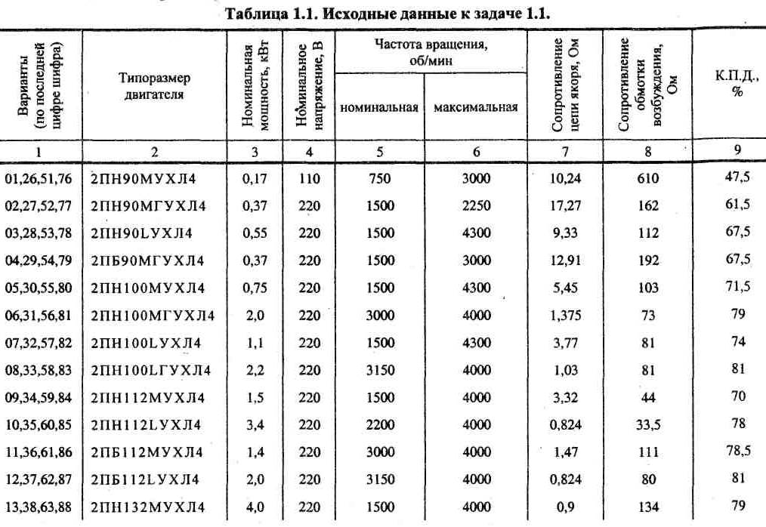

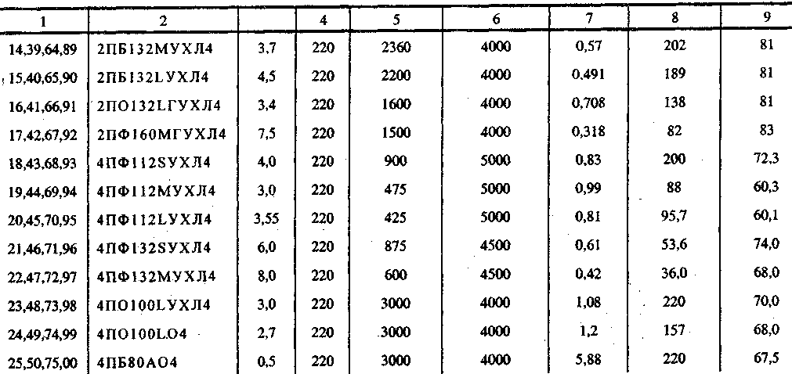

Задача 1.2.

Для трехфазного двухобмоточного трансформатора, технические данные которого указаны в таблице 1.2. определить:
- Коэффициент трансформации.
- Номинальную силу токов в обмотках трансформатора.
- Силу тока холостого хода.
- Полное сопротивление ветви намагничивания, коэффициент мощности трансформатора при холостом ходе, активное и индуктивное сопротивление ветви намагничивания.
- Полное, активное и индуктивное сопротивления короткого замыкания трансформатора, активные и индуктивные сопротивления обмоток трансформатора, считая r₁ ≈ r ₂ и x₁ ≈ х ₂
- Напряжение на зажимах вторичной обмотки трансформатора при номинальной нагрузке (β=1) и коэффициенте мощности нагрузки cos φ₂ = 0,8 (инд).
- Значение коэффициента нагрузки- β', при котором КПД имеет максимальное значение.
- КПД и построить график зависимости η = ƒ(β) для двух значений коэффициента мощности нагрузки: 0,8 (инд) и 1,0.

Таблица 1.2 Исходные данные к задаче 1.2
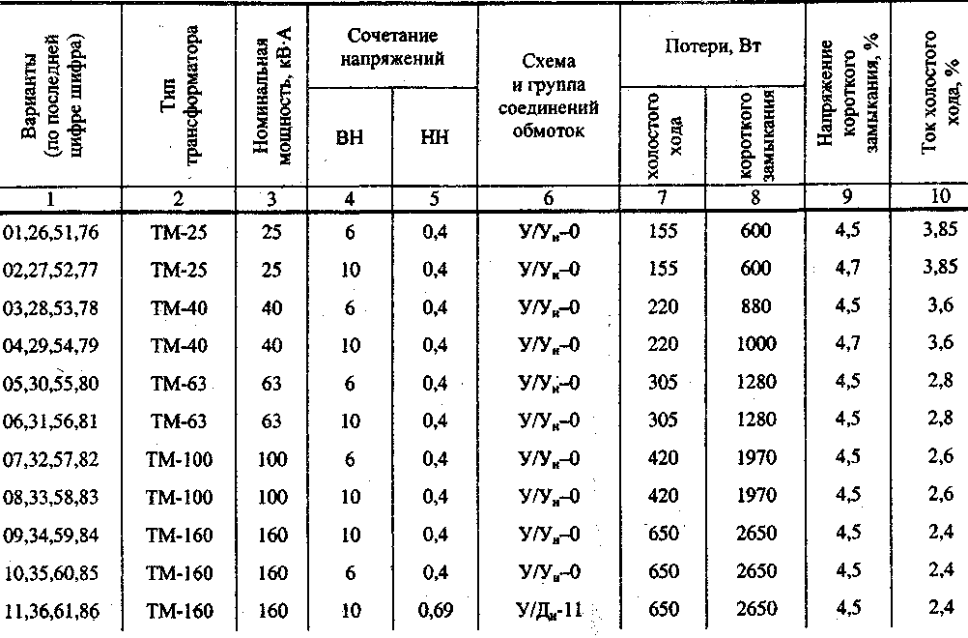
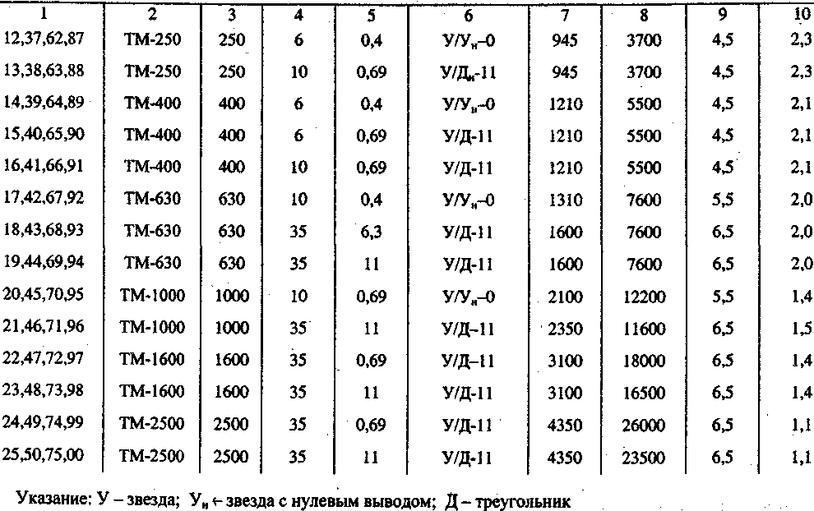

Задача 1. 3

Трехфазный асинхронный электродвигатель с короткозамкнутым ротором имеет технические данные, приведенные в таблице 1.3. работает от сети с частотой 50 Гц и напряжением U_{c} = 380 В.
Определить: высоту оси вращения h; число полюсов 2р; исполнение по степени защиты от попадания внутрь машины посторонних предметов и возможности соприкосновения обслуживающего персонала с токоведущими и вращающимися частями, климатическое исполнение и категорию размещения, критическое скольжение S_{кр}; частоту вращения поля статора n₁ и частоту вращения ротора при номинальной нагрузке n_{н} частоту тока в роторе при номинальной нагрузке f_{2s}; номинальный момент на валу двигателя М_{ном}; начальный пусковой М_{п} и максимальный М_{макс} моменты; силу номинального и пускового токов I_{н} и I_{п} питающей сети при соединении обмоток статора звездой и треугольником; потребляемую электродвигателем мощность P₁ (кВт) при номинальной нагрузке, полные потери мощности в электродвигателе, механические, добавочные и магнитные потери.
Рассчитать данные и построить механическую характеристику электродвигателя М =ƒ (S), приняв S = О, S_{K}, S_{кр,} S = 1, S = 0,4 и S = 0,6.
Примечание: Для электродвигателей, имеющих соединение обмоток только «звездой», определить, насколько изменится сила пускового тока. Начальный, пусковой и максимальный моменты при снижении напряжения в сети на 10%.

Таблица 1.3 Исходные данные к задаче
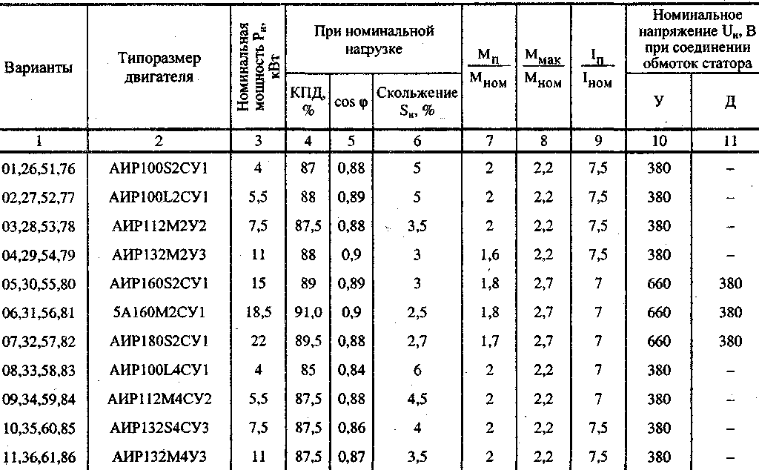

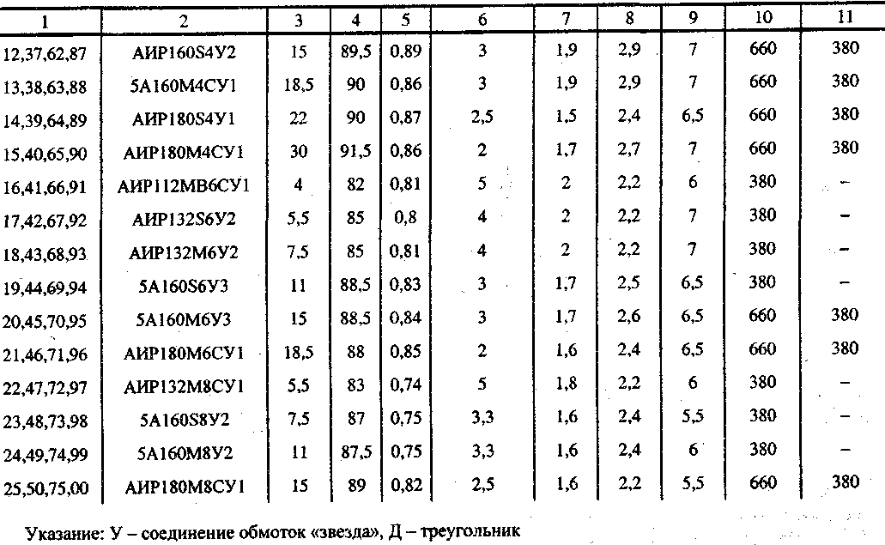
Задача 1.4.

Синхронный генератор имеет полную мощность на зажимах S_{H0M} при напряжении U_{H0М} (табл. 1.4..), КПД генератора при номинальной нагрузке η_{ном}, частота тока 50 Гц, частота вращения ротора ni. Генератор работает на нагрузку с cos φ _{ном} = 0,8.
Определить: активную мощность генератора при номинальной нагрузке Рном ток в обмотке статора I₁ ном требуемую мощность первичному двигателю и вращающий момент M₁ при непосредственном механическом соединении валов генератора и первичного двигателя

Таблица 1.4 Исходные данные к задаче 1.4
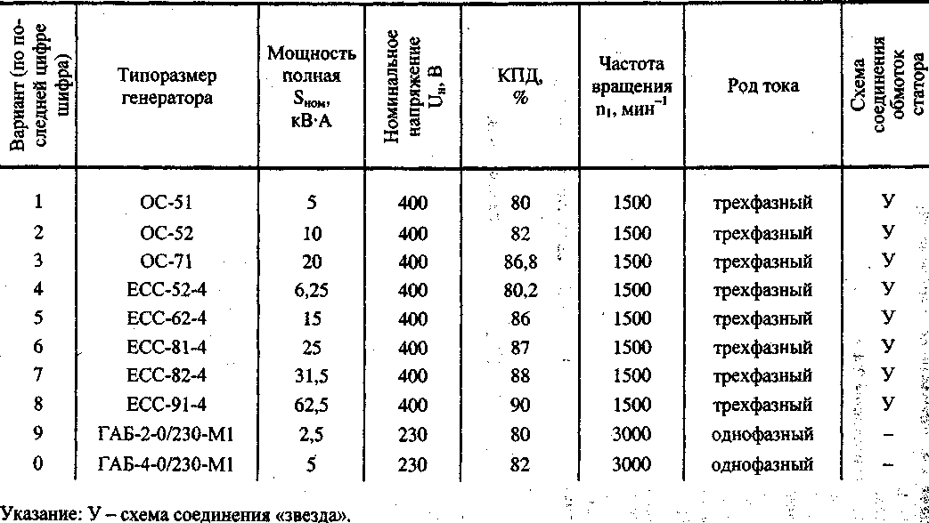

Методические указания к выполнению
контрольной работам №2

Контрольная работа №2 выполняется в виде презентации в электронном и письменном варианте по темам в соответствии с двумя последними цифрами шифра.

№ п/п | Тема задания | Содержание  задания
1 | Принцип действия, устройство, область применении МПТ.  Магнитная цепь МПТ | 1.Назначение МПТ  2.Принцип действия, 3.Устройство  4.Применение  5.Магнитную цепь МПТ.
2 | Образование обмоток МПТ. Электродвижущая сила (ЭДС) обмотки якоря МПТ | 1.Виды обмоток  2.Шаг обмоток  3.Схемы обмоток  4. ЭДС обмоток;
3 | Реакция якоря МПТ. Влияние реакции якоря на работу МПТ | 1.Реакцию якоря МПТ  2.Влияние на их работу.
4 | Коммутация в МПТ и способы ее улучшения | 1.Коммутации МПТ  2.Способы улучшения
5 | Специальные машины постоянного тока | Специальные машины постоянного тока.
6 | Общие сведения о трансформаторах | 1.Назначение,  2.Устройство,  3.Принцип действия 4.Классификацию  трансформаторов.
7 | Трехфазные трансформаторы | Основные сведения о трехфазных трансформаторах
8 | Параллельная работа трансформаторов | особенности параллельной работы трансформаторов;
9 | Элементы конструкции трансформаторов | 1. Устройство  2. Конструкции трансформаторов
10 | Специальные виды трансформаторов | Специальные виды трансформаторов
11 | Общие сведения об асинхронных машинах | 1. Назначение, 2.принцип действия  3.устройство асинх-  ронных машин.
12 | Серии асинхронных двигателей | основные серии асинхронных двигателей
13 | Образование обмоток машин переменного тока ЭДС трехфазной обмотки | 1.Общие требования 2.Принципы образования трехфазной обмотки  3. ЭДС обмотки
14 | Электромагнитный момент асинхронной машины | Особенности электромагнитного момента асинхронной машины
15 | Пуск асинхронных двигателей | Особенности пуска асинхронных двигателей;
16 | Регулирование частоты вращения асинхронных двигателей | Способы регулирования частоты вращения асинхронных  двигателей;
17 | Однофазные асинхронные двигатели. Трехфазный асинхронный двигатель в режиме однофазного | 1.Общие сведения об однофазных асинх-ронных двигателях  2.Трехфазных двигателях в режиме однофазного
18 | Асинхронные генераторы | Общие сведения об асинхронных генераторах;
19 | Фазорегуляторы и индукционные регуляторы | 1.Общие сведения о фазорегуляторах 2.Индукционных регуляторах;
20 | Асинхронные микромашины | 1.Виды асинхронных микромашин;  2.Особенности асинх-ронных микромашин;
21 | Общие сведения о синхронных машинах | Общие сведения о синхронных машинах.
22 | Системы возбуждения и схемы синхронных генераторов | системы возбуждения и схемы синхронных генераторов;
23 | Реакции якоря трехфазного синхронного генератора | Основные сведения о реакции якоря трехфазного синхронно  го генератора
24 | Параллельная работа синхронного генератора с сетью | Особенности параллельной работы синхронного генератора с сетью
25 | Синхронные двигатели и компенсаторы | 1.Общие сведения о синхронных двигателях 2.Компенсаторах;
26 | Специальные синхронные машины | 1.Виды  2.Устройство  3.Принцип действия  4.Применение специа -  льных синхронных машин  4.Электромашинных преобразователей;

Распределение заданий для презентации.

Предпоследняя  цифра шифра | Последняя цифра шифра
 | 0 | 1 | 2 | 3 | 4 | 5 | 6 | 7 | 8 | 9
0 | 1,26 | 2,  25 | 3,24 | 4,23 | 5,22 | 6,21 | 7,20 | 8,19 | 9,18 | 10,17
1 | 11,16 | 12,15 | 13,  14 | 1,2 | 3,4 | 5,6 | 7,8 | 9,10 | 11,  12 | 13,14
2 | 15,16 | 17,18 | 19,  20 | 21,  22 | 23,  24 | 25,  26 | 1,10 | 2,11 | 3,12 | 4,13
3 | 5,  14 | 6,  15 | 7,  16 | 8,17 | 9,18 | 10,  19 | 11,  20 | 12,  21 | 13,  22 | 14,  23
4 | 15,24 | 16,25 | 17,  26 | 18,  25 | 19,  24 | 20,  25 | 21,  26 | 22,  1 | 23,2 | 24,3
5 | 25,4 | 26,3 | 1,11 | 2,12 | 3,13 | 4,14 | 5,15 | 6,16 | 7,17 | 8,18
6 | 9,  19 | 10,20 | 11,  21 | 12,  22 | 13,  23 | 14,  24 | 3,23 | 4,14 | 5,17 | 3,20
7 | 7,  20 | 8,  13 | 5,21 | 6,17 | 7,22 | 10,  20 | 11,  18 | 13,  25 | 14,3 | 2,17
8 | 11,  21 | 12,24 | 13,  10 | 8,12 | 10,  26 | 15,  17 | 3,20 | 2,18 | 7,23 | 5,18
9 | 13,20 | 6,  18 | 5,11 | 18,  20 | 13,  15 | 4,18 | 7,23 | 5,17 | 19,  25 | 4,23

Рекомендуемая литература
Л-_1. Сукманов В.И. Электрические машины и аппараты. - М.: Колос, 2003.
Л-2. Кацман М.М. Электрические машины. - М.: Высшая школа, 1990.
Л-3. Кацман М.М. Руководство к лабораторным работам по электрическим машинам и электроприводу. - М.: Высшая школа, 1983.
Л-4. Токарев Б.Ф. Электрические машины. - М.: Энергоатомиздат, 1989.
Л-5. Кацман М.М. Сборник задач по электрическим машинам. - М.: Академия, 2003.
Л-6. Александров Н.Н. Электрические машины и микромашины. - М.: Колос, 1983.
Л-7. Правила технической эксплуатации электроустановок потребителей. - М.: «Энергосервис», 2003 (вводятся с 1. 07. 03.).
Л-8. Межотраслевые правила охраны труда, правила безопасности при эксплуатации электроустановок потребителей. - М.: Госэнергонадзор, «Энергосервис», 2000,2003 (с изменениями и дополнениями).
Л-9. Справочник по электрическим машинам /Под редакцией Копылова И.П., т.1, т.2/. - Энергоатомиздат, 1988, 1989.
Л-10. Кацман М.М. Лабораторные работы по электрическим машинам и электроприводу. - М.: Академия, 2003.
Л-11. Справочник инженера-электрика сельскохозяйственного
.

